Zemes vienības daļa 2,3 ha ar kadastra apzīmējumu 54820050176 Svētes pagastā, Jelgavas novadā

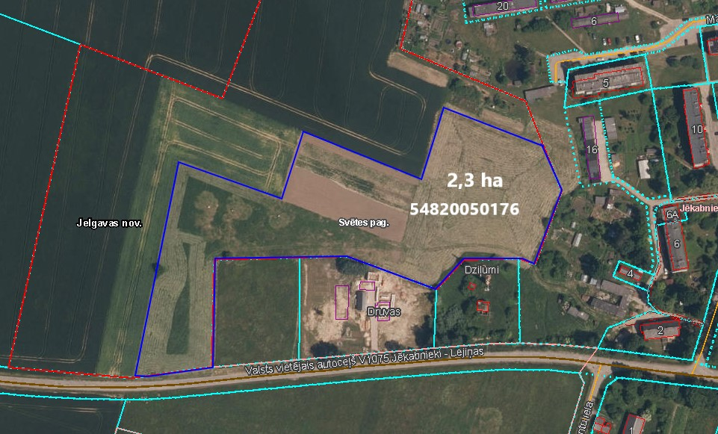

Apgrūtinājumi:
7312030303 ekspluatācijas aizsargjoslas teritorija gar valsts vietējiem un pašvaldību autoceļiem lauku apvidos
7311090700 stingra režīma vides un dabas resursu aizsardzības aizsargjoslas teritorija ap pazemes ūdens ņemšanas vietu

